**Il·luminació**

**Introducció**

Afegir més realisme a l’escena, evitar colors plans, donar volum i il·luminar.

**Càlcul amb models empírics**

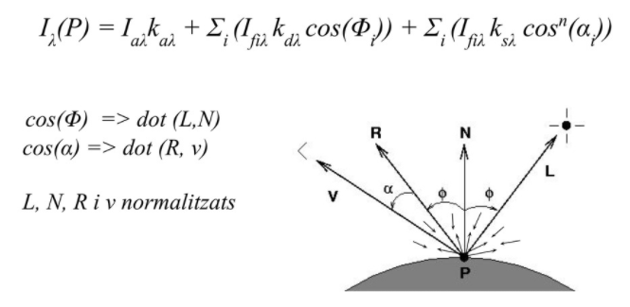

Ambient, difusió i reflexió especular

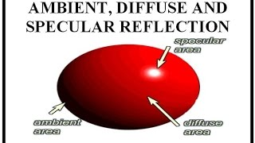

Què necessitem pel càlcul amb models empírics:

* Propietats del material per cada vèrtex (punt).
* Vector normal per cada vèrtex (punt).
* Color de llum ambient.
* Posició del focus de llum per cada focus de llum.
* Color del focus de llum per cada focus de llum.
* Posició de l’observador en SCO (0,0,0).

Càlcul en SCO perquè resulten més simples.

Càlcul a cada vèrtex al Vertex Shader en SCO. Per fer-ho cal:

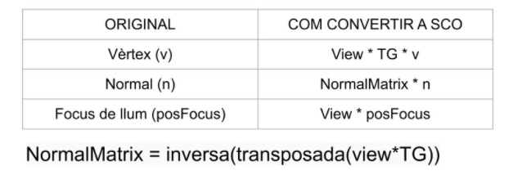

El focus de llum només es passa a SCO si no està ja en SCO (ens ho diu l’enunciat).

El càlcul de la il·luminació es fa al VS.

posFocus no s’ha de multiplicar per TG per passar-lo a SCO perquè no forma part de cap model

També necessitem que la direcció de la llum (L) estigui en coordenades d’observador:

LSCO = posFocusSCO – vertexSCO

(resta de la posició del focus en SCO amb el vèrtex en SCO).

Calcular la matriu inversa de la transposada de view * TG:

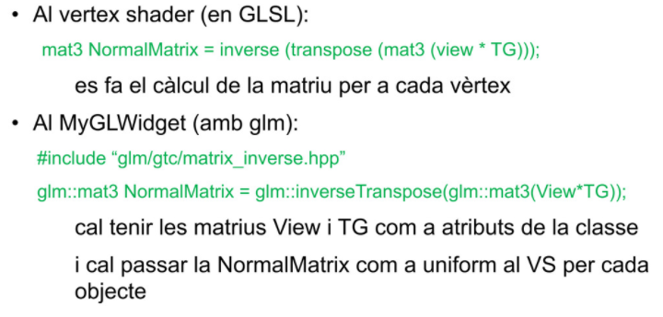

**Càlcul del color usant model Lambert:**

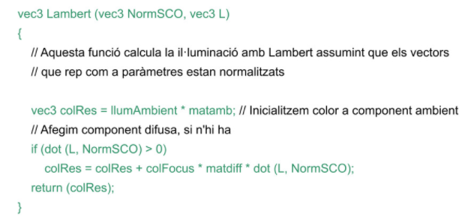

**Càlcul del color usant model Phong:**

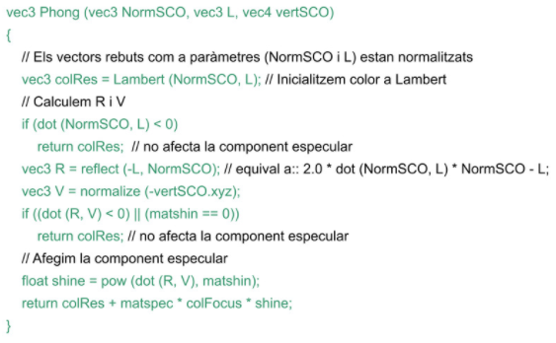

**Passos per realitzar la il·luminació correctament:**

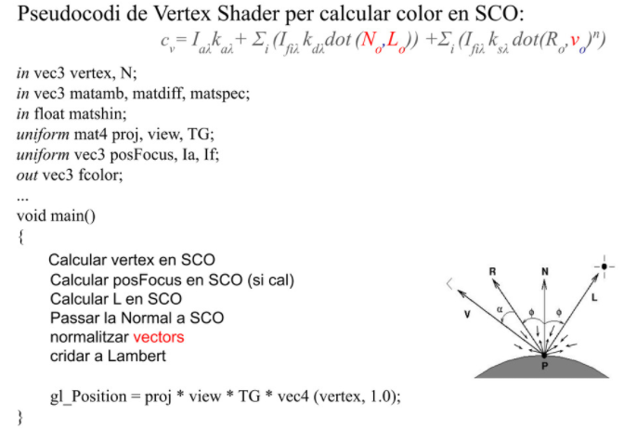

Es pot passar a uniforms la posició i el color del focus de llum:

* Convertir la posició i el color en uniforms en el VS.
* Inicialitzar aquests uniforms al MyGLWidget.
* Amb això, es pot passar el uniform de posició directament ja en SCO.

També es pot passar a uniform el color de la llum ambient.

**Consideracions importants:**

* No es pot multiplicar vec3 * mat4.
* Obtenir un vec3 a partir d’un vec4:

vec4 w;

vec4 v = View * TG * w;

vec3 z = v.xyz;

* Els vèrtexs s’han de passar a coordenades homogènies.
* Els vectors que s’han de normalitzar son L i n. L = normalitze(L).
* No tot el que és de vec3 és un vector.
* La shininess va de 0 a 128.
* Les crides a Lambert i Phong retornen un valor.
* Les components r, g, b d’un color van entre 0 i 1.